**РУКОВОДСТВО ПОЛЬЗОВАТЕЛЯ ПО ФОРМИРОВАНИЮ ОТЧЕТА ПО СМП И СОНКО ДЛЯ ОТПРАВКИ В ЕИС**

Оглавление

1. Создание документа «Отчет об объеме закупок у СМП и СОНКО» 1

2. Согласование документа «Отчет об объеме закупок у СМП и СОНКО» 5

3. Отправка отчета в ЕИС 6

4. Формирование изменения к опубликованному документу 7

# Создание документа «Отчет об объеме закупок у СМП и СОНКО»

Документ «Отчет об объеме закупок у СМП и СОНКО» формируется согласно постановлению Правительства РФ от 17 марта 2015 г. № 238. Для создания документа необходимо в одноименной папке навигатора (Рисунок 1.1) перейти в фильтр «В работе» (1) и нажать кнопку https://helpgz.keysystems.ru/user/pages/03.complex-operations/18.dokument-otcheta-po-smp-i-sonko/01.formirovanie-dokumenta-na-otchetnyi-god/addd.jpg «Сформировать документ отчета по закупкам у СМП» (2). Затем в открывшемся окне генерации документа отчета по СМП и СОНКО нужно выбрать год, за который формируется отчет (3) и нажать кнопку  «Сохранить» (4).

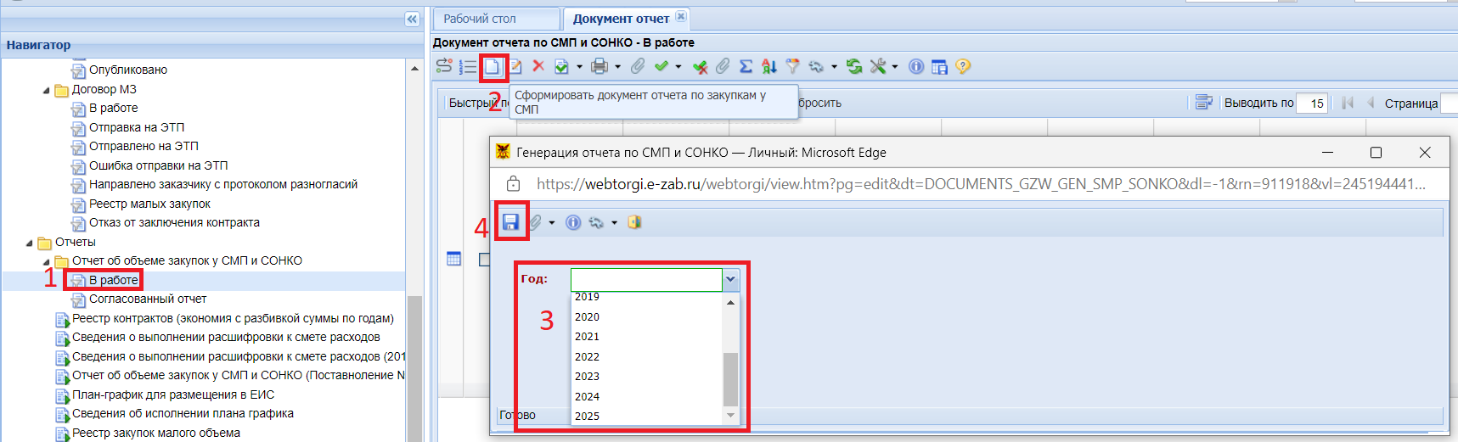

*Рисунок 1.1*

**Необходимо учитывать, что для корректного отображения данных в Системе должны быть зарегистрированы все сведения о заключенных контрактах.**

Во вкладке «Данные по объемам» (Рисунок 1.2) доступны для редактирования значения по графе «Величина показателя, в рублях и процентах**».Все автоматически заполненные показатели необходимо проверить.**

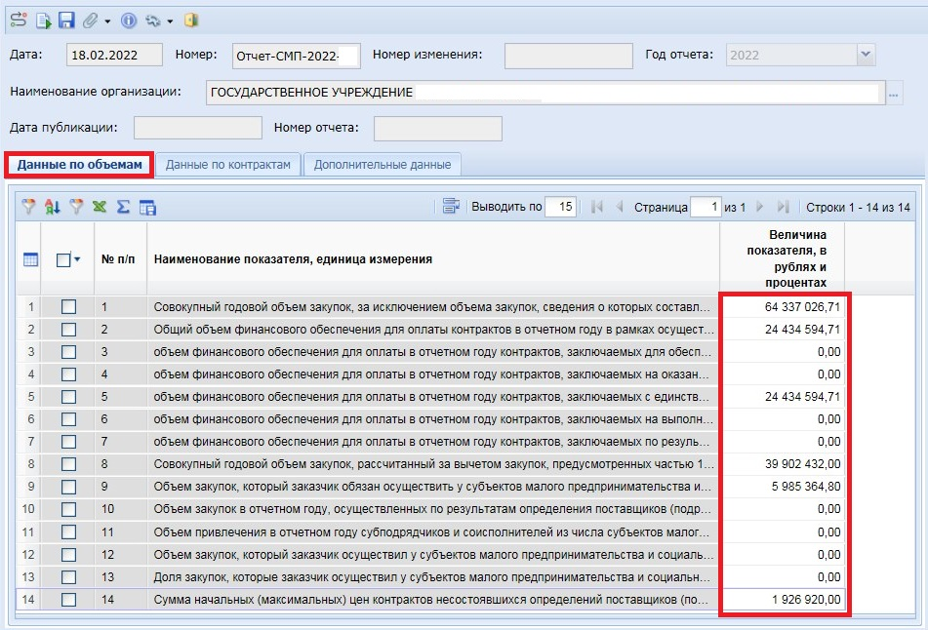

*Рисунок 1.2*

Вкладка «Данные по контрактам» (Рисунок 1.3) содержит информацию о контрактах, которые были учтены при формировании данного документа отчета (1). **Необходимо проверять, все ли контракты включены в данный перечень.** Малые закупки в данном списке не отображаются, но в самом документе отчета учитываются. Если существуют контракты, которые не попали или ошибочно попали в данный документ, то существует возможность корректировки, как добавлением новых записей (2), так и исключением ненужных записей (3).

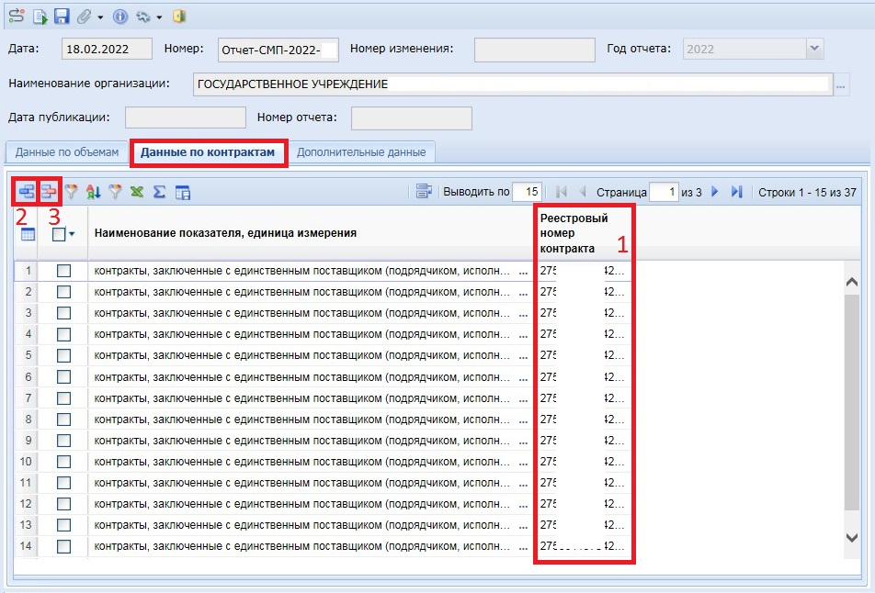

*Рисунок 1.3*

**Следует учитывать, что при размещении сведений о заключенных с субъектами малого предпринимательства и социально ориентированными некоммерческими организациями контрактах (Рисунок 1.4) во вкладке «Информация о поставщиках» (1) должно быть заполнено поле «Статус» значением, соответствующим статусу поставщика (2).**

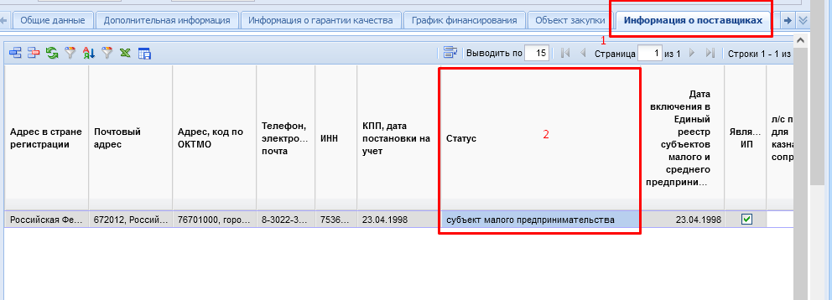

*Рисунок 1.4*

Если статус не установлен, то необходимо добавить его вручную в карточку поставщика. Для этого после открытия справочника поставщиков (Рисунок 1.5) необходимо найти своего поставщика (можно по ИНН), выделить его (1), затем нажать кнопку  «Редактировать» (2). В открывшемся окне нужно заполнить поля «Статус поставщика» и «Дата включения в Единый реестр СМП» (4). Статус поставщика является справочным значением, для выбора нужно нажать на кнопку  (3), в результате чего открывается справочник статусов поставщика (исполнителя, подрядчика). После выделения нужного значения (5) следует нажать кнопку «Запомнить» (6). Внесенные изменения нужно сохранить (7). После этого поставщик выбирается (добавляется) в сведения о заключенном контракте по кнопке «Запомнить» (8).

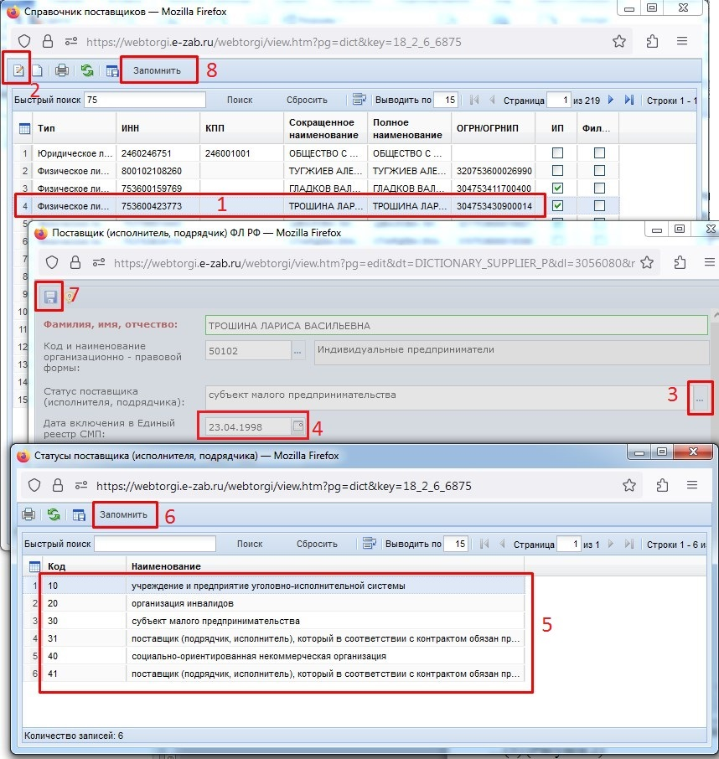

*Рисунок 1.5*

Таким образом, сведения о заключенных с субъектами малого предпринимательства и социально ориентированными некоммерческими организациями контрактах будут отображены в отчете.

Во вкладке «Дополнительные данные» (Рисунок 1.6) обязательны для заполнения следующие поля (1):

•Руководитель (уполномоченный работник);

•Должность;

•Местонахождение (адрес);

•Телефон;

•Адрес электронной почты.

Серые поля (2) заполняются автоматически на основе сведений об организации.

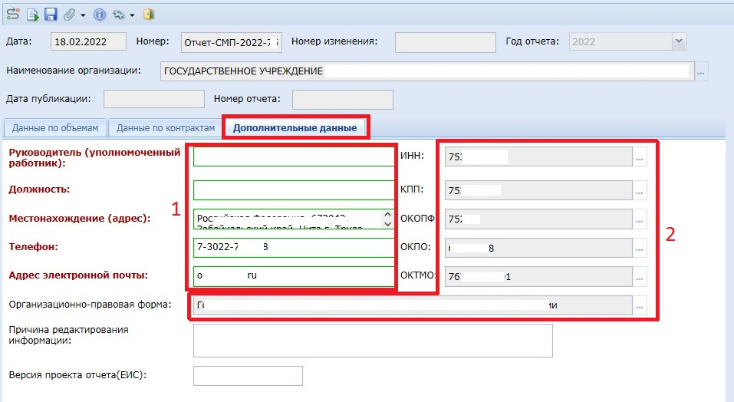

*Рисунок 1.6*

Заполненный документ необходимо сохранить.

Из сохраненного документа отчета можно получить печатную форму (Рисунок 1.7), нажав на кнопку  «Печатная форма отчета по СМП и СОНКО (ПП РФ №238)».

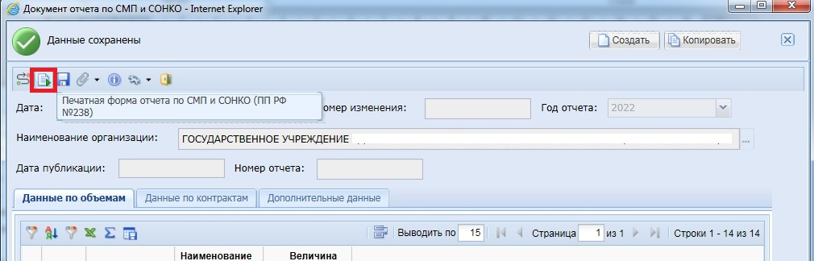

*Рисунок 1.7*

# Согласование документа «Отчет об объеме закупок у СМП и СОНКО»

Для документа отчет по СМП и СОНКО доступны следующие фильтры для отображения состояния документа:

•В работе;

•Согласованный отчет;

•Принят в ЕИС;

•Опубликовано.

Для размещения полученного документа отчета по СМП и СОНКО в ЕИС его изначально необходимо согласовать (Рисунок 2.1). Для этого следует выделить документ (1) и нажать на кнопку «Согласовать отчет» (2).

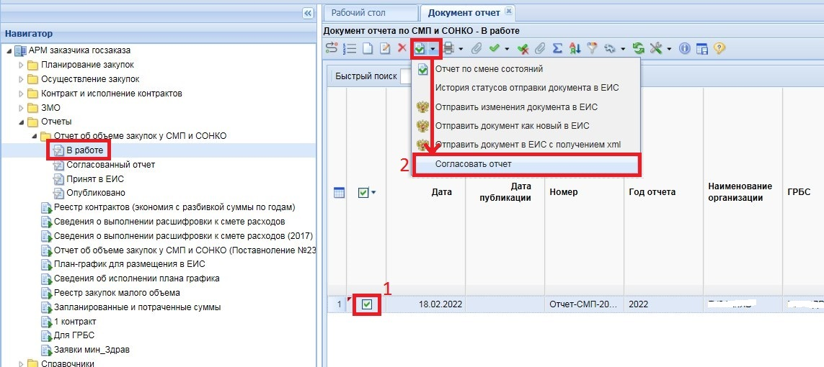

*Рисунок 2.1*

# Отправка отчета в ЕИС

Согласованный отчет становится доступен в одноименном фильтре (Рисунок 3.1). Для отправки отчета в ЕИС его необходимо выделить (1) и нажать на кнопку «Отправить документ как новый в ЕИС» (2), либо «Отправить изменения документа в ЕИС» (3), если это измененный отчет.

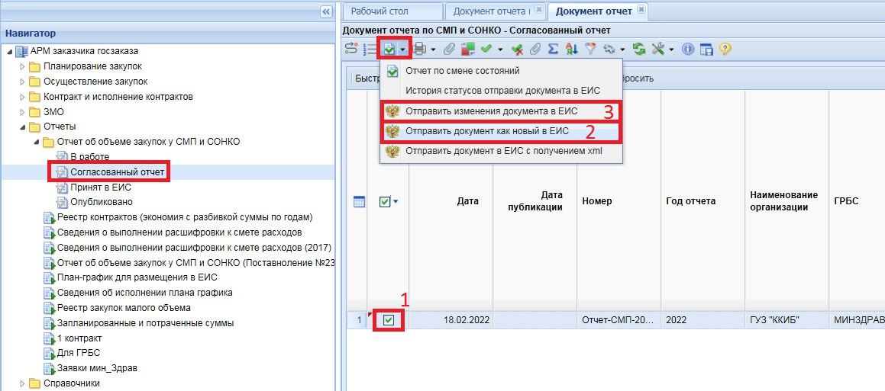

*Рисунок 3.1*

В случае успешной отправки в ЕИС документ переходит в фильтр «Принят в ЕИС». После этого необходимо зайти в личный кабинет ЕИС, проверить полученные данные и разместить загруженный документ. Информация о публикации документа в Систему поступит на следующий день после дня публикации в ЕИС, после этого опубликованный в ЕИС документ отобразится в фильтре «Опубликовано».

# Формирование изменения к опубликованному документу

В случае необходимости формирования изменения к опубликованному документу отчета необходимо выделить документ (Рисунок 4.1) (1) и нажать кнопку «Сформировать изменение документа» (2).

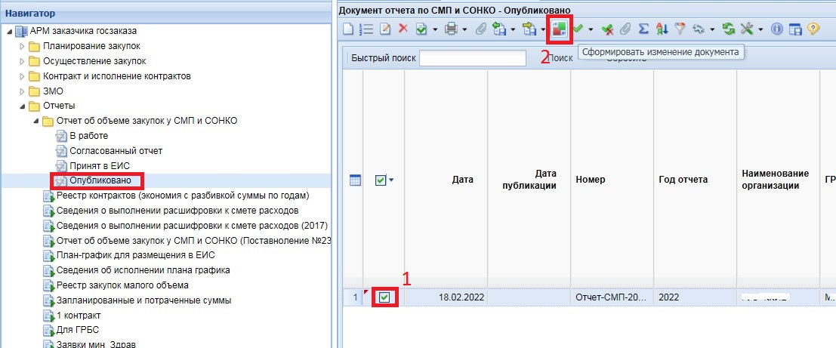

*Рисунок 4.1*

При этом откроется электронная форма документа отчета по СМП и СОНКО с соответствующим номером изменения. Далее, после внесения необходимых изменений, отчет следует сохранить и согласовать, аналогично п. 1 и 2 настоящего руководства. Отправка на ЕИС изменения документа осуществляется по кнопке «Отправить изменения документа в ЕИС» (Рисунок 3.1) (3).